Proyecto
Poli-Knows

Descripción de la metodología de trabajo (scrum)

Versión 1.0

Historial de Revisiones

Fecha | Versión | Descripción | Autor
20/11/2011 | 1.0 | Primera versión con los apartados y contenidos básicos | Grupo Poli Knows

Tabla de Contenidos
1. Introducción 5
1.1 Propósito de este documento 5
1.2 Alcance 5
2. Descripción General de la Metodología 5
2.1 Fundamentación 5
2.2 Valores de trabajo 6
3. Personas y roles del proyecto. 6
4. Artefactos . 6
4.1 Pila de producto 6
4.2 Pila del sprint 8
4.3 Sprint 9
4.4 Incremento 9
4.5 Gráfica de producto (Burn Up) 9
4.6 Gráfica de avance (Burn Down) 11
4.7 Reunión de incio de sprint 12
4.8 Reunión técnica diaria 13
4.9 Reunión de cierre de sprint y entrega del incremento. 13

Descripción de la metodología de trabajo

Introducción
Este documento describe la implementación de la metodología de trabajo scrum en la empresa para la gestión del desarrollo el proyecto Poli Knows.
Incluye junto con la descripción de este ciclo de vida iterativo e incremental para el proyecto, los artefactos o documentos con los que se gestionan las tareas de adquisición y suministro: requisitos, monitorización y seguimiento del avance, así como las responsabilidades y compromisos de los participantes en el proyecto.

Propósito de este documento
Facilitar la información de referencia necesaria a las personas implicadas en el desarrollo de Poli Knows.

Alcance
Estudiantes y colaboradores del Politécnico Grancolombiano sede campus Bogotá.

Descripción General de la Metodología

Fundamentación
Las principales razones del uso de un ciclo de desarrollo iterativo e incremental de tipo scrum para la ejecución de este proyecto son:
- Sistema modular. Las características de Poli Knows permiten desarrollar una base funcional mínima y sobre ella ir incrementando las funcionalidades o modificando el comportamiento o apariencia de las ya implementadas.
- Entregas frecuentes y continuas al cliente de los módulos terminados, de forma que puede disponer de una funcionalidad básica en un tiempo mínimo y a partir de ahí un incremento y mejora continua del sistema.

Valores de trabajo
Los valores que deben ser practicados por todos los miembros involucrados en el desarrollo y que hacen posible que la metodología Scrum tenga éxito son:

- Autogestión del equipo
- Respeto en el equipo
- Responsabilidad y autodisciplina
- Compromiso

Personas y roles del proyecto.

Persona | Contacto | Rol
Monica Ramirez Quintero | Mdramirez2@poligran.edu.co  3133237160 | [Coordinador / Scrum Manager…]
Norman Danilo Ramirez Salgado | nordan@misena.edu.co  3222395546 | [Gestor de producto / P. Owner …]
Juan Carlos Ramirez Quintero | Jcramirez11@poligran.edu.co  3125115034 | [Gestor de producto / P. Owner …]
Diego Rodriguez Ortega | Diego.r.ortega3108@gmail.com  3112645883 | [Gestor de producto / P. Owner …]
Dani Hoyos | Aljho.leal@gmail.com  3212222067 | [Gestor de producto / P. Owner …]

Artefactos.

Documentos
- Pila de producto o Product Backlog
- Pila de sprint o Sprint Backlog

Sprint

Incremento

Gráficas para registro y seguimiento del avance.
- Gráfica de producto o Burn Up
- Gráfica de avance o Burn Down.

Comunicación y reporting directo.
- Reunión de inicio de sprint
- Reunión técnica diaria
- Reunión de cierre de sprint y entrega del incremento

Pila de producto
Propósito del proyecto
Dado que el conocimiento en todo tipo de temáticas se encuentra distribuido en la totalidad de la población, nace la idea de elaborar una herramienta que facilite la comunicación entre personas que puedan apoyar el aprendizaje o fortalecer contenidos de interés como una alternativa menos rigurosa a las asesorías ofrecidas por los distintos programas, de esta manera realizando una gestión del conocimiento dentro de la organización, adicionalmente apoya a las instituciones universitarias en la detección de falencias de las distintas asignaturas publicadas y de esta manera poder respaldar el proceso de generación de planes de acción que tengan como finalidad la reducción de las brechas de conocimientos entre sus usuarios.

Requerimientos funcionales

ID | NOMBRE
PK-01 | REGISTRO DE NUEVOS USUARIOS
ENTRADA | PROCESO | SALIDA
Parámetros con los datos básicos del usuario:  - Nombre  - Código Identificación de usuario  - Correo electrónico Institucional.  - Usuario | El sistema debe validar la autenticidad del correo | Datos ingresados en la base de datos.

ID | NOMBRE
PK-02 | INGRESO USUARIOS
ENTRADA | PROCESO | SALIDA
Usuario y contraseña del usuario. | El sistema debe realizar la Validación de los datos del usuario. | Ingreso a la aplicación.

ID | NOMBRE
PK-03 | CREACIÓN DE NUEVO POSTEO EN LA APLICACIÓN
ENTRADA | PROCESO | SALIDA
Generación de nuevo posteo y creación de solicitud por parte de usuarios | La aplicación generara posteo en el panel principal, en el cual los usuarios podrán validar las solicitudes | Petición y solicitud de colaboración por parte del usuario.

ID | NOMBRE
PK-04 | ACTUALIZACIÓN DE DATOS
ENTRADA | PROCESO | SALIDA
Parámetros a actualizar. | El sistema reemplaza la información de la base de datos por la suministrada por el usuario. | Datos actualizados en la base de datos de la  aplicación

ID | NOMBRE
PK-05 | BLOQUEO DE USUARIOS
ENTRADA | PROCESO | SALIDA
Usuario a bloquear | Se realizara el bloqueo del usuario sobre esta aplicación luego de terminado el proceso de formación de la persona. | Se restringe el ingreso de usuario a la aplicación.

ID | NOMBRE
PK-06 | BLOQUEO DE USUARIOS
ENTRADA | PROCESO | SALIDA
Correo institucional del Poli | Enviara un correo de confirmación. | Confirmación por  parte del usuario

ID | NOMBRE
PK-07 | ACTUALIZACIÓN DE DATOS
ENTRADA | PROCESO | SALIDA
Usuario | El sistema debe mostrar los datos básicos del tutor | Mostrar en pantalla datos del tutor

ID | NOMBRE
PK-08 | NOTIFICACIONES
ENTRADA | PROCESO | SALIDA
TEXTO | El sistema debe notificar al usuario han posteado respuestas a su pregunta | Mensaje de  notificación

Requerimientos No funcionales

ID | NOMBRE
PKF-01 | DISPONIBILIDAD DE LA APLICACIÓN
La aplicación debe tener un porcentaje de disponibilidad del 99.9 % es decir debe ser consultable las 24 horas los 7 días de la semana.

ID | NOMBRE
PKF-02 | ESCALABILIDAD DE TRANSACCIONES
El sistema será capaz de soportar una alta conexión de usuarios sobre la aplicación

ID | NOMBRE
PKF-03 | SEGURIDAD DE APLICACIÓN
La seguridad debe ser una única autenticación mediante el usuario y la contraseña asignados durante el registro.

Requerimientos de negocio.

ID | NOMBRE
RN-01 | VISUALIZACIÓN DE LA INFORMACIÓN
Los usuarios podrán visualizar los post de los demás usuarios con el fin de colaborarles en la solución de sus problemas.

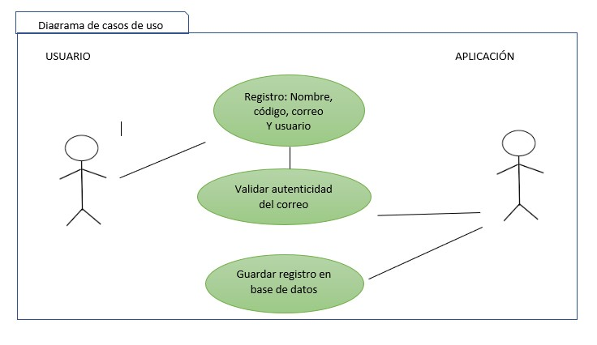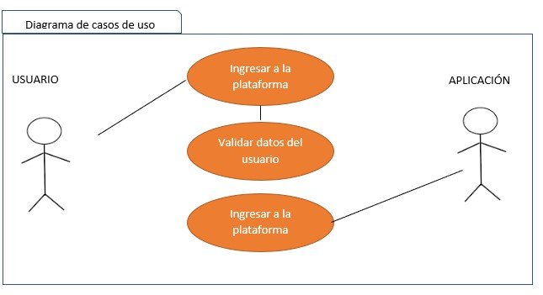
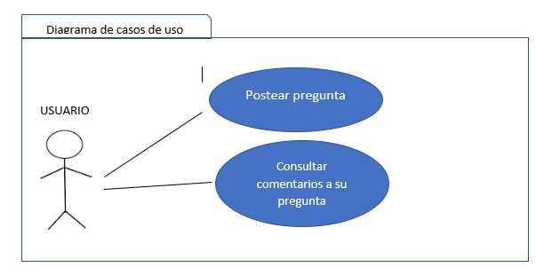

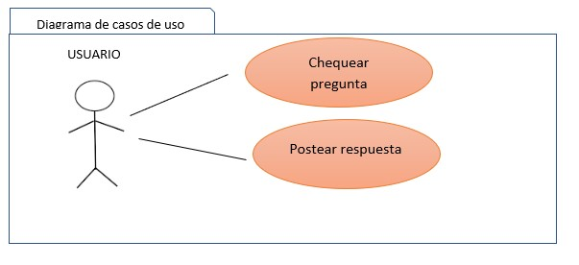

Pila del sprint
Descripción

Construir la interfaz inicial de Poli Knows, donde el usuario podrá ingresar a la aplicación o recuperar la contraseña.

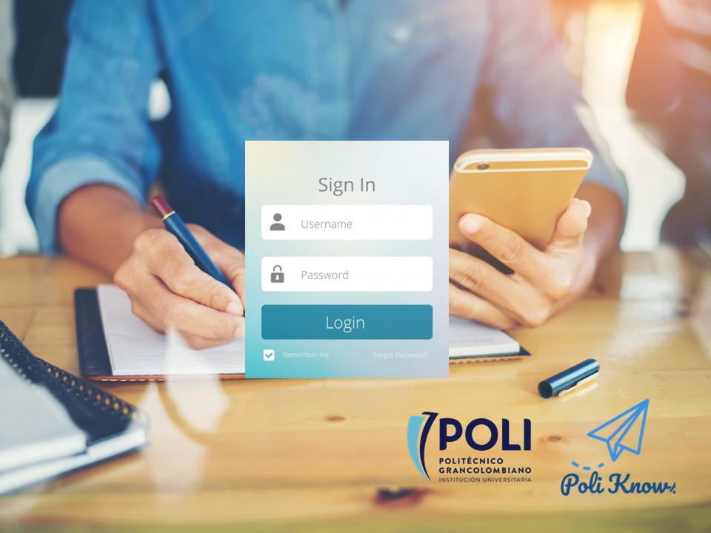

Responsabilidades del gestor de producto
- Presencia en las reuniones en las que el equipo elabora la pila del sprint. Resolución de dudas sobre las historias de usuario que se descomponen en la pila del sprint.

Responsabilidades del Scrum Manager
- Supervisión y asesoría en la elaboración de la pila del sprint.

Responsabilidades del equipo técnico

- Elaboración de la pila del sprint.
- Resolución de dudas o comunicación de sugerencias sobre las historias de usuario con el gestor del producto.

Reunión de inicio de sprint

Reunión equipo de Poli Knows inicial 01/09/2018 se distribuye las tareas y responsabilidades de cada integrante.

Responsabilidades del gestor de producto
- Asistencia a la reunión.
- Exposición y explicación de las historias que necesita para la próxima iteración y posibles restricciones de fechas que pudiera tener.

Responsabilidades del Scrum Manager
- Moderación de la reunión
- Documentar la reunión.

Responsabilidades del equipo técnico

- Confección de la pila del sprint.
- Auto-asignación del trabajo.

Reunión técnica diaria

Puesta en común diaria del equipo con presencia del Coordinador del proyecto o Scrum Manager de duración máxima de 10 minutos.

Responsabilidades del Scrum Manager
- Supervisión de la reunión y anotación de las necesidades o impedimentos que pueda detectar el equipo.
- Gestión para la solución de las necesidades o impedimentos detectados por el equipo.
- Seguimiento y asesoría de los avances del sprint.
- Solucionar impedimentos que se puedan presentar durante la elaboración del sprint.

Responsabilidades del equipo técnico

- Comunicación individual del trabajo realizado el día anterior y el previsto para día actual.
- Descargar las actualizaciones del repositorio antes de empezar a trabajar n este.
- Actualizar sus avances en el repositorio.
- Actualización individual del trabajo pendiente.

- Actualización del gráfico de avance para reflejar el estado de avance.
- Notificación de necesidades o impedimentos previstos u ocurridos para realizar las tareas asignadas.

Reunión de cierre de sprint y entrega del incremento.

Reunión para probar y entregar el incremento al gestor del producto, prevista para el (22/09/2018 10:00 Am).
Características.
- Prácticas: sobre el producto terminado, no sobre simulaciones o imágenes).
- De tiempo acotado máximo de 2 horas.

Responsabilidades del gestor de producto
- Asistencia a la reunión.
- Recepción del producto o presentación de reparos.

Responsabilidades del Scrum Manager
- Moderación de la reunión
- Documentación de la reunión.
Responsabilidades del equipo técnico

- Presentación del incremento.

